***Вот и закончились новогодние утренники***

***в нашем детском саду!***

*Проходили они в сказочной атмосфере с неожиданными сюрпризами и незабываемыми впечатлениями.*

*Кто только ни побывал в гостях у ребят: и вездесущая Баба Яга (инструктор по ФК Елена Григорьевна), и бессменный Дед Мороз (Виктор Иванович), и Снегурочка (воспитатель 10 гр. Виктория Ивановна, девочка Забродина Даша), и маленький снеговичок (девочка Олеся Казьмирович), и Йолупукки с Санта-Клаусом (инструктор по ФК Иван Викторович), и восточный дед Мороз (воспитатель 1 гр. Наталья Александровна), и Пират с Избушкой (зам.зав Светлана Александровна).*

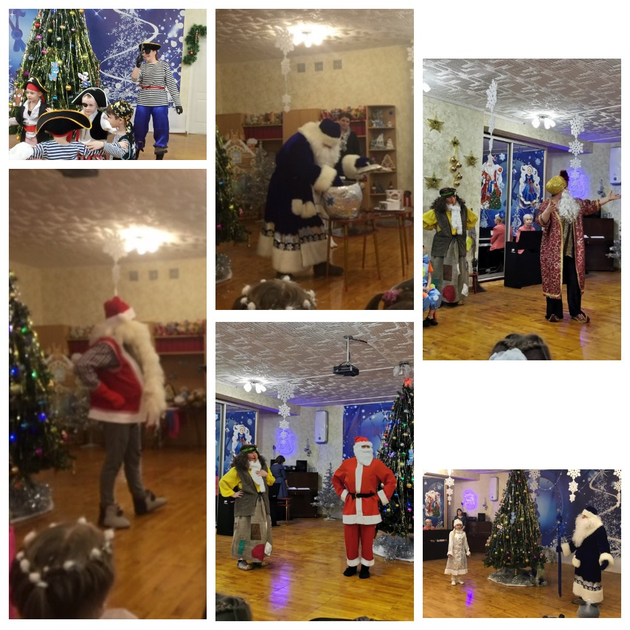

*А сколько ролей сыграли сами юные зрители и участники! Здесь и зайчики, и белочки, и мишки, и гномики, и восточные красавицы, и метелицы, и зимушки, и ковбои на лошадях, и бусинки, и куколки, и ёлочки, и барбарики, и финские гномики.*

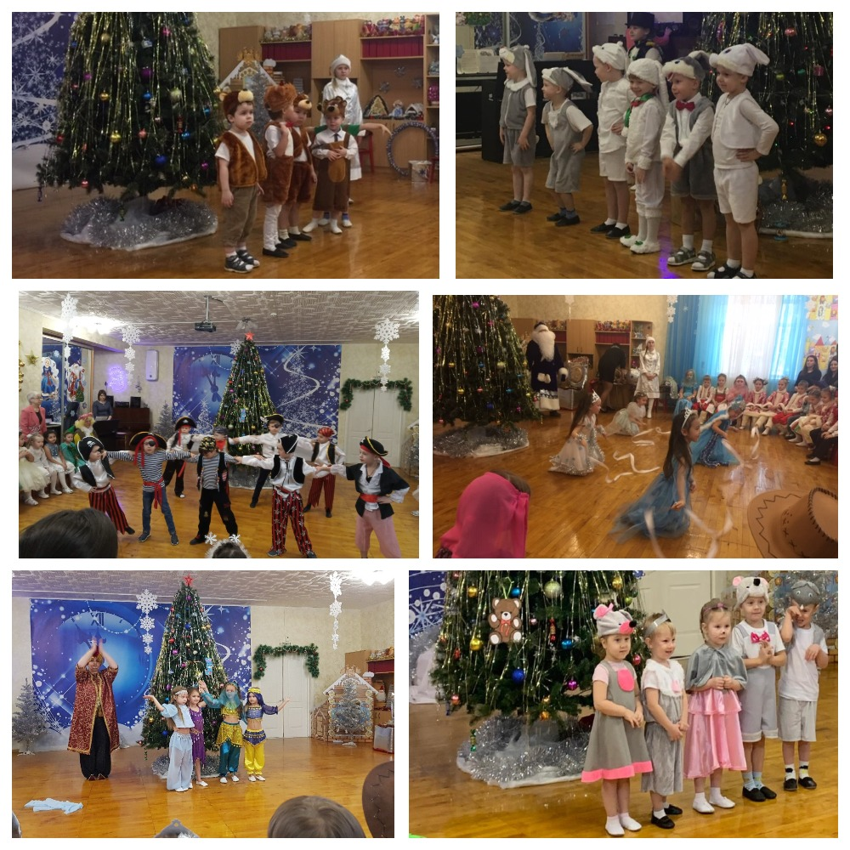

*Столько песен спето, столько игр сыграно! Почти 400 подарков, появлявшихся словно по волшебству то из маленькой конфеты, то из Избушки, то из волшебного чугунка, было подарено маленьким участникам Дедом морозом.*

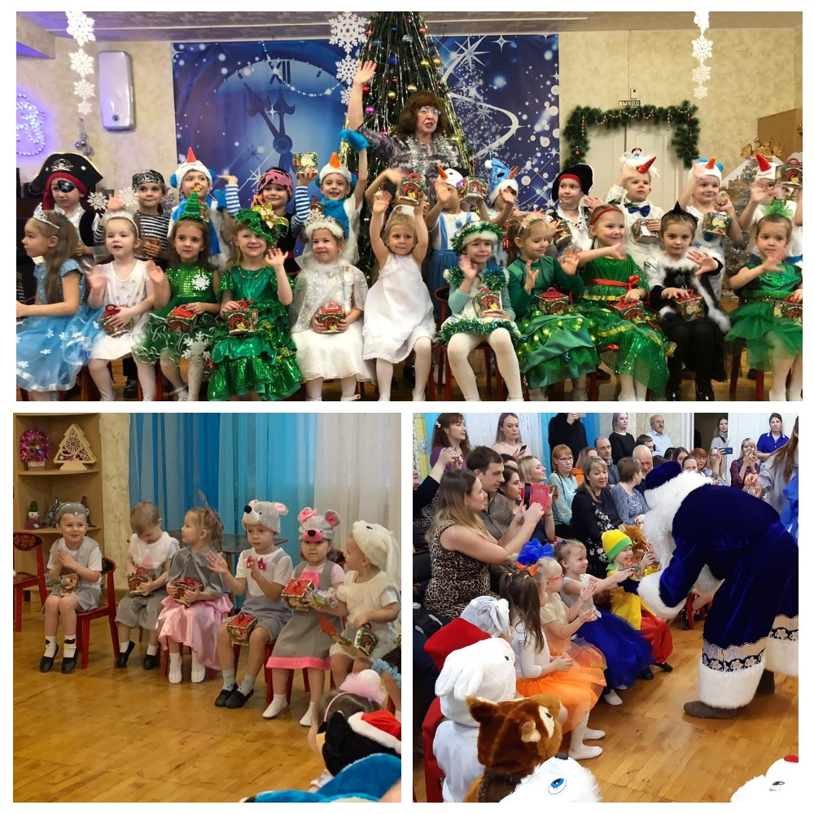

*Новогодние утренники прошли задорно, весело и никого не оставили равнодушными.*